YOGA et STRESS,
du 24 au 29 juillet 2016
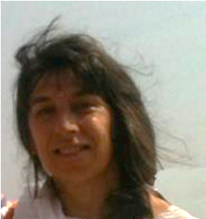
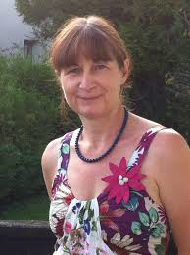

Stage animé par : Yael Bloch,
Valérie et Fabien Gauthier
et Catherine Moksha,

Les origines du stress et ses manifestations
Stress est un mot moderne qui décrit un aspect intrinsèque de notre physiologie, que nous partageons avec les animaux. Si ce mot abonde aujourd’hui dans notre société, c’est que ce qu’il décrit y est devenu un poison omniprésent. Comprendre son mécanisme grâce aux récents développements des neurosciences sera le point de départ de notre semaine.
Nous analyserons ensuite ensemble les facteurs de stress et leurs manifestations à un niveau individuel.
Il existe des remèdes
La première constatation à faire est peut-être qu’il ne suffit souvent pas de se dire de ne pas stresser pour y arriver. En revanche, il existe différents exercices et techniques qui permettent de réduire le stress en l’abordant de façon détournée, c’est ce que nous découvrirons et pratiquerons tout au long de la semaine :
La respiration étant étroitement liée au mental et donc au stress, elle constituera un élément central de notre semaine. Nous la retrouverons sous forme d’exercices respiratoires de yoga (pranayama), et d’exercices de cohérence cardiaque, qui ponctueront nos journées.
Les pratiques posturales de yoga, trois fois par jour, ainsi que les séances quotidiennes d’automassage et de sophrologie, constitueront le socle sur lequel toute autre pratique pourra porter ses fruits.
La méditation sera une rencontre de chaque matin, nous nous aventurerons dans des propositions de visualisations et de yoga nidra, et irons également chercher une inspiration féconde dans les textes philosophiques du yoga.
Activités annexes
Au-delà de ces pratiques sont prévus une relaxation au son des bols tibétains, une soirée contes autour de notre thème, ainsi que la possibilité de recevoir un massage en réflexologie plantaire, un amma assis ou un shiatsu, et, éventuellement, pour ceux qui seront encore présents le samedi matin, la visite d’un marché local.

Ce stage s’adresse à tous sans prérequis.

Association Quiétude, 1 allée Claude Monet, 78510 Triel-sur-Seine Tel : 06 77 11 28 73

Programme :

- 1er jour : dimanche 24 juillet 2016

Arrivée dans l’après-midi, accueil à partir de 15h
17h30 Présentation du stress - Pratique de yoga
20h Repas du soir pris en commun
21h Présentation du programme de la semaine
21h30 Yoga nidra

- 2ème jour : lundi 25 juillet 2016

7h30 Pratique de yoga suivie d’une méditation
9h Petit-déjeuner
10h Présentation de la cohérence cardiaque
10h30 Pratique de yoga
13h Repas / temps de repos et massages facultatifs (réflexologie plantaire, amma assis, shiatsu)
15h30 Automassages digestifs et délassants
16h30 Échange sur des situations de stress -Cohérence cardiaque
17h45 Pratique de yoga
20h00 Repas
21h Cohérence cardiaque - Relaxation au son des bols tibétains

- 3ème jour : mardi 26 juillet 2016

7h30 Pratique de Yoga et méditation
9h Petit-déjeuner
10h15 Cohérence cardiaque - Pratique de yoga
13h00 Repas / Temps de repos et massages
15h30 Automassages – Sophrologie - Cohérence cardiaque
17h45 Pratique de yoga
20h00 Repas
21h Cohérence cardiaque - Sagesse du yoga

- 4ème jour : mercredi 27 juillet 2016

7h30 Pratique de yoga et méditation
9h Petit-déjeuner
10h15 Cohérence cardiaque - Pratique de yoga
13h Repas en pleine conscience / Temps de repos et massages facultatifs
16h Automassages - Sophrologie - Cohérence cardiaque
18h15 Pratique de yoga
20h00 Repas / soirée libre

- 5ème jour : jeudi 28 juillet 2016

7h30 Pratique de yoga et méditation
9h Petit-déjeuner
10h15 Cohérence cardiaque - Pratique de yoga
13h Repas / Temps de repos et massages facultatifs
16h Automassages – Sophrologie - Cohérence cardiaque
18h15 Pratique de yoga
20h Repas
21h Soirée contes

- 6ème jour : vendredi 29 juillet 2015

7h30 Pratique de yoga suivie d’un temps de méditation
9h Petit-déjeuner
10h Cohérence cardiaque - Pratique de yoga
11h30 Bilan et clôture du stage
12h30 Méditation
13h Repas / après-midi libre
20h Pique-nique à la rivière

Pour plus d’information sur Marie-Hélène, qui proposera la réflexologie plantaire, consulter le site :
Http://reflexologie07.canalblog.com/

Le lieu du stage

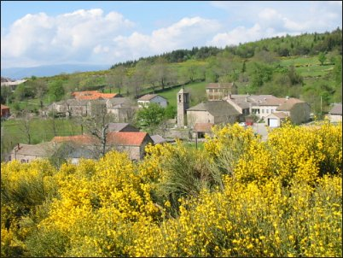
Le stage se déroule à Montselgues, petit village niché au cœur de la montagne ardéchoise et des Cévennes méridionales, à 1000 mètres d’altitude. Situé au sein d’une nature majestueuse, le lieu est calme, le silence y est propice au ressourcement et vous invite à la méditation.

L’accès

En voiture :
- Par la vallée du Rhône, Aubenas est à 1h de Montselgues
- Par le sud (Nîmes, Montpellier, Marseille), Alès est à 1h15.
- Par l’ouest (Aurillac, Rodez, Millau), Labastide-Puylaurent est à 40 mn.
- Par le nord (Clermont, St Etienne), Le Puy est à 1h30.

En train :
- La gare de Labastide-Puylaurent est à 40 mn, nous vous y accueillerons.
- Par Montélimar via le TGV, puis le bus jusqu’aux Vans où nous viendrons vous chercher.

Dates et horaires

Du dimanche 24 juillet, 15h au vendredi 29 juillet, 12h30.
Accueil des participants le 1er jour du stage à partir de 10 h.

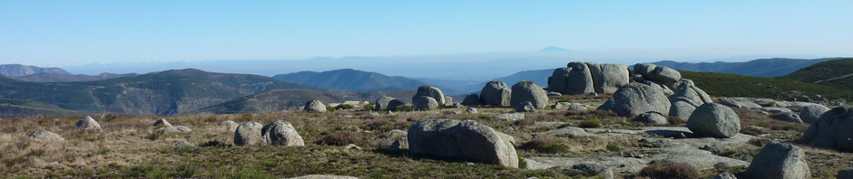

Ce dont vous aurez besoin :

- Tapis de yoga
- Coussin, petit banc (si nécessaire), couverture
- Chaussures de marche
- Serviette de toilette
- Maillot de bain
- Drap de dessus

Frais de participation

Le coût ne doit pas être un frein à votre pratique, n’hésitez pas à nous faire part de difficultés éventuelles.

Participation au stage : 275 € / réduction 20% pour deux inscriptions.
Participation à la location de la salle de Yoga : 15 € pour les 5 jours en sus,
Adhésion à l’association Quiétude 12 €

Hébergement
Au Gîte de la Fage (dans le village) (http://www.gite-lafage.com).
Chambre 2 à 4 lits avec SDB et toilettes à l’étage 280 € en pension complète (cuisine végétarienne)
Camping 230 € en pension complète

Détail des tarifs d’hébergement :
Hébergement en pension complète :
Tarif à la journée : 54 €
Hébergement en demi-pension (cuisine végétarienne) :
Tarif à la journée : 38 €
Camping :
Tarif à la journée : 7,50 €
Tarif des repas sans hébergement : 39,80 €

Coût total de votre stage

xxx € (enseignement) + hébergement et repas + 15 € (participation) + 12€ (adhésion) =

Attention : le nombre de places est limité, afin de pouvoir vous garantir l’hébergement nous vous conseillons de vous inscrire au plus tôt.

YOGA et STRESS,
du 24 au 29 juillet 2016

Nom : …………………………………………………………… Prénom : ……………………….……………………………………….

Adresse : …………………………………………………………………………………………………………………………………….…
…………………………………………………………………………………………………………………………………………………..…….
……………………………………………………………………………………………………………………………………………………..….
N° tél. : ……………………………………………………………………………………………………………….
E-mail : ……………………………………………………………………………………………………………….

Je m’inscris au stage de Yoga du 24 au 29 juillet 2016.
Formule hébergement repas choisie : ………………………………………………………………….
Je joins un chèque de 90 € d’arrhes à l’ordre de La Fage.
Ainsi qu’un chèque de 70 € d’arrhes à l’association « Quiétude ».
Ainsi qu’un chèque de 12€ d’adhésion à l’association « Quiétude ».
En cas d’annulation de votre part, les arrhes ne seront pas remboursées.

Fait à ……………………….………………………………… le ………………………………………………….

Signature :

Bulletin à joindre à votre règlement et à faire parvenir à : Catherine Ciprut Barouh,
Association Quiétude
1 allée Claude Monet
78510 Triel-sur-Seine

